ShopProject

Encje:
User – encja reprezentująca użytkownika aplikacji. Posiada pole identyfikujące wraz z podstawowymi informacjami o użytkowniku: nazwę użytkownika, hasło, status, imię, nazwisko, adres zamieszkania, adres email, numer telefonu.
ProductCategory – encja reprezentująca kategorię produktu. Posiada pole identyfikujące wraz
z podstawowymi informacjami o kategorii produktu: nazwę kategorii, relację do encji produktów
z danej kategorii.
Product – encja reprezentująca produkt. Posiada pole identyfikujące wraz z podstawowymi informacjami o produkcie: nazwę produktu, cenę, opis, relację do encji kategorii produktu, relację do encji koszyków zakupów.
Cart – encja reprezentująca koszyk zakupów. Posiada pole identyfikujące wraz z podstawowymi informacjami o koszyku zakupów: relację do encji użytkownika, relację do encji produktów.
Order – encja reprezentująca zamówienie. Posiada pole identyfikujące wraz z podstawowymi informacjami o zamówieniu: relacje do encji koszyka zakupów.
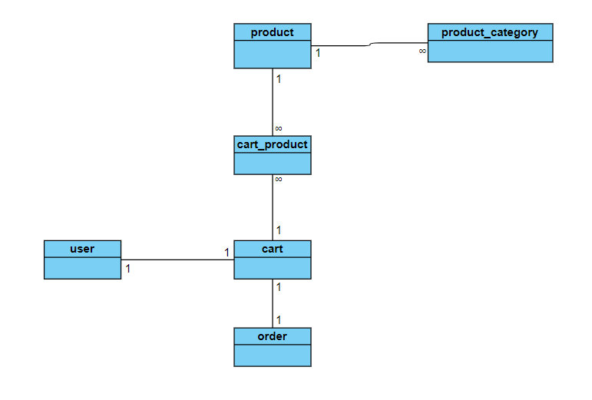

Repozytoria:
UserRepository – klasa posiada jedną dodatkową metodę do wyszukiwania użytkowników za pomocą nazwy.
ProductCategoryRepository – klasa posiada jedną dodatkową metodę do wyszukiwania kategorii produktów za pomocą nazwy.
ProductRepository – klasa posiada dwie dodatkowe metody do wyszukiwania produktów: za pomocą nazwy oraz kategorii.
CartRepository – klasa nie posiada żadnych metod.
OrderRepository – klasa posiada dwie dodatkowe metody do wyszukiwania zamówień: za pomocą nazwy użytkownika oraz statusu.

Serwisy:
UserService– serwis użytkownika posiada implementacje metod: do tworzenia nowego użytkownika; do wyszukiwania wszystkich użytkowników, z wykorzystaniem identyfikatora, nazwy użytkownika; do aktualizowania i do usuwania użytkowników.
ProductCategoryService – serwis kategorii produktu posiada implementacje metod: do tworzenia nowej kategorii; do wyszukiwania wszystkich kategorii produktów, z wykorzystaniem identyfikatora, nazwy kategorii; do aktualizowania i do usuwania kategorii.
ProductService – serwis produktu posiada implementacje metod: do tworzenia nowego produktu; do wyszukiwania wszystkich produktów, z wykorzystaniem identyfikatora, nazwy produktu, kategorii produktu; do aktualizowania i do usuwania produktu.
CartService – serwis koszyka zakupów posiada implementacje metod: do tworzenia nowego koszyka; do wyszukiwania wszystkich koszyków, z wykorzystaniem identyfikatora; do aktualizowania i do usuwania koszyka.
OrderService– serwis zamówienia posiada implementacje metod: do tworzenia nowego zamówienia; do wyszukiwania wszystkich zamówień, z wykorzystaniem identyfikatora, statusu zamówienia, nazwy użytkownika; do aktualizowania zamówienia.

Kontrolery:
UserController - /shop/users – kontroler posiada następujące endpointy:
POST
- /add do dodawania nowego użytkownika,
GET
- /all do pobrania wszystkich użytkowników,
- /byUserName/{userName} do wyszukiwania użytkowników za pomocą nazwy,
- /byId/{id} do wyszukiwania użytkowników za pomocą ID,
DELETE
- /delete/{id} do usuwania użytkownika za pomocą ID,
PUT
- /update/{id} do aktualizowania użytkownika za pomocą ID.

ProductCategoryController - /shop/products/categories – kontroler posiada następujące endpointy:
POST
- /add do dodawania nowej kategorii produktu,
GET
- /all do pobrania wszystkich kategorii,
- /{categoryName} do wyszukania kategorii za pomocą jej nazwy,
- /byId/{id} do wyszukania kategorii za pomocą jej ID,
DELETE
- /delete/{id} do usuwania kategorii produktu za pomocą ID,
UPDATE
- /update/{id} do aktualizowania kategorii produktu za pomocą ID.

ProductController - /shop/products – kontroler posiada następujące endpointy:
POST
- /add do dodawania nowej kategorii produktu,
GET
- /all do pobrania wszystkich produktów,
- /byCategory/{name} do wyszukiwania produktów za pomocą nazwy kategorii,
- /byId/{id} do wyszukiwania produktów za pomocą ID,
- /byName/{name} do wyszukiwania produktów za pomocą nazwy produktu,

DELETE
- /delete/{id} do usuwania produktu za pomocą ID,
UPDATE
- /update/{id} do aktualizowania produktu za pomocą ID.

CartController - /shop/carts/ – kontroler posiada następujące endpointy:
POST
- /add do dodawania nowego koszyka,
GET
- /all do pobrania wszystkich koszyków,
- /byId/{id} do wyszukiwania koszyków za pomocą ID,
PATCH
- /addProductToCart/{cartId}/{productId} do dodawania produktów do koszyka,
- /removeProductFromCart/{cartId}/{productId} do usuwania produktów z koszyka,
DELETE
- /delete/{id} do usuwania koszyka za pomocą ID.

OrderController - /shop/orders/ – kontroler posiada następujące endpointy:
POST
- /add do dodawania nowego zamówienia,
GET
- /all do pobrania wszystkich zamówień,
- /byStatus/{orderStatus} do wyszukiwania zamówień za pomocą statusu zamówienia,
- /byId/{id} do wyszukiwania zamówień za pomocą ID,
- /byUserName/{userName} do wyszukiwania zamówień za pomocą nazwy użytkownika,
PATCH
- /changeOrderStatus/{orderId}/{orderStatus} do zmiany status zamówienia.

Diagram UML przypadków użycia
